**餐厅到店点餐系统需求调研报告**

**（版本v1.0.0）**

|  |  |  |  |  |  |  |  |
| --- | --- | --- | --- | --- | --- | --- | --- |
| 成文信息 | | | | | | | |
| 主题词： | | 需求分析调研报告 | | | | | |
| 作 者： | | 中软国际ETC | | 文档类别： | | |  |
| 审 核： | |  | |
| 批 准： | |  | | 文档性质： | | | 正式稿 |
| 主 送： | |  | | 存档日期： | | |  |
| 抄 送： | |  | | 发布日期： | | |  |
| 签收信息 | | | | | | | |
| 发送方 | | | 接收方： | 接收方： | | 接收方： | |
| 代表人： | | | 代表人： | 代表人： | | 代表人： | |
| 日期： | | | 日期： | 日期： | | 日期： | |
| 变更信息 | | | | | | | |
| 版本 | 原因 | | | | 作者 | 日期 | |

目 录

第一章 引言 1

1.1 编写目的 1

1.2 文档范围 1

1.3 预期读者 1

1.4 参考资料 1

第二章 项目描述 2

2.1 项目背景 2

2.2 项目名称 2

2.3 项目概述 2

2.4 项目关联性 2

2.5 设计和实现上的限制 3

2.6 假定条件和约束 3

2.7 术语定义 3

第三章 用户环境描述 4

3.1 用户群体组织结构 4

3.2 用户部门设置与职责 4

3.3 用户业务关系描述 5

3.4 系统面向的用户群 5

3.5 关键的计算机资源 5

3.6 用户环境中的其他应用系统分布 6

第四章 功能性需求描述 6

4.1 用户各部门当前的工作模式 6

4.1.1 后勤保障部门 6

4.2 构建系统的目标 7

4.2.1 管理目标 7

4.2.2 使用目标 7

4.2.3 业绩目标 7

4.3 功能结构图 8

第五章 非功能需求描述 8

5.1.1 系统环境需求 8

5.1.2 易用性和用户体验要求 9

5.1.3 软硬件技术要求 9

5.1.4 安全性需求 9

5.1.5 可维护性需求 9

5.1.6 对培训的需求 9

第六章 其他 10

6.1 软件应到遵循的保准或规范 10

6.2 定义首字母缩写此和缩略语 10

6.3 附件 10

6.3.1 参考文档资料 11

# 引言

## 编写目的

本文档是第七小组学生宿舍管理系统客户需求调研报告，供需求分析人员进行项目需求分析时使用，也可以作为项目验收标准之一，在项目顺利开发实施部署运行后，本文档可以作为软件维护的参考资料。

## 文档范围

本文档包括项目描述、用户环境描述、功能性需求描述、非功能性需求描述等几个章节，其中：

项目描述章节中描述了本项目的来源信息，包括项目名称、需求提出方、项目实施方等；

用户环境描述章节中描述了用户群体目前的组织结构及环境限制；

功能性需求描述章节中描述了用户群体目前的业务组织与实施形式与信息化改造功能点需要。

非功能性需求描述章节中描述了系统的易用性、扩展性等附加要求。

## 预期读者

本文档预期读者为客户、系统分析人员、系统 实施人员及后期系统维护人员。

## 参考资料

《需求分析与系统设计》

# 项目描述

## 项目背景

学生宿舍系统是广泛利用信息化、自动化的系统使得信息录入、登记入住、宿舍管理更加准确高效。同时更加便于平日的宿舍管理，有利于校领导了解当前住宿资源的使用情况，对相关的管理决策起指导作用。

建立餐厅点餐信息系统具备强烈的必要性和重要性：

1、学校对住宿资源掌握的要求

学校掌握住宿使用情况，能够更好的指导学校其他的决策。如，是否扩建住宿，更新床具等的开销，招生指标等等。

2、学校对学生住宿情况的掌握和管理的要求

学校通过该系统能够更好的进行宏观的作息管理，如确认报道注册人员，确认未归宿舍人员，疫情防控管理

3、对学校更好的把决策落实到每个学生身上有积极意义

学校可以更好的、更便捷的为学生按照身高、专业班级、疾病等分配住宿。

## 项目名称

第7小组-学生宿舍管理系统

## 项目概述

项目提出部门：第7小组

项目针客户：国内高校

项目开发部门：第7小组

## 项目关联性

本系统要求能够与高校现有的管理系统无缝衔接，支持学校现有的学生数据，同时部署简单。

## 设计和实现上的限制

本系统旨在通过极低成本付出的情况下改进餐厅现存的半人力半信息化的管理模式并且兼容现有系统，软件平台的选择：

基础支撑：全开源生态体系的Java平台

数据库管理系统：免费的MySQL产品

应用服务器：开源组织主导的Tomcat

## 假定条件和约束

对目标用户文化程度和计算机操作水平、财务知识水平等方面的假设：目标客户群体不具备较强的专业计算机知识，能够利用键盘、鼠标在全图形化的界面中完成基本的人机交互操作。

项目建设时间上的要求：从立项到项目部署不超过20天

## 术语定义

1、SDMSys：本系统英文名，适用于餐厅运营过程中顾客到店后服务员远程点菜、传菜、结算等服务的信息化管理。

2、Tomcate：系统所使用的应用服务器（Application Server）。

3、MySQL：系统所使用的数据库管理系统（DBMS）。

4、SQL：Structured Query Language（结构化查询语言），一种用于访问、查询数据库的语言。

5、系统：若未特别指出，统指学生宿舍管理系统。

# 用户环境描述

## 用户群体组织结构

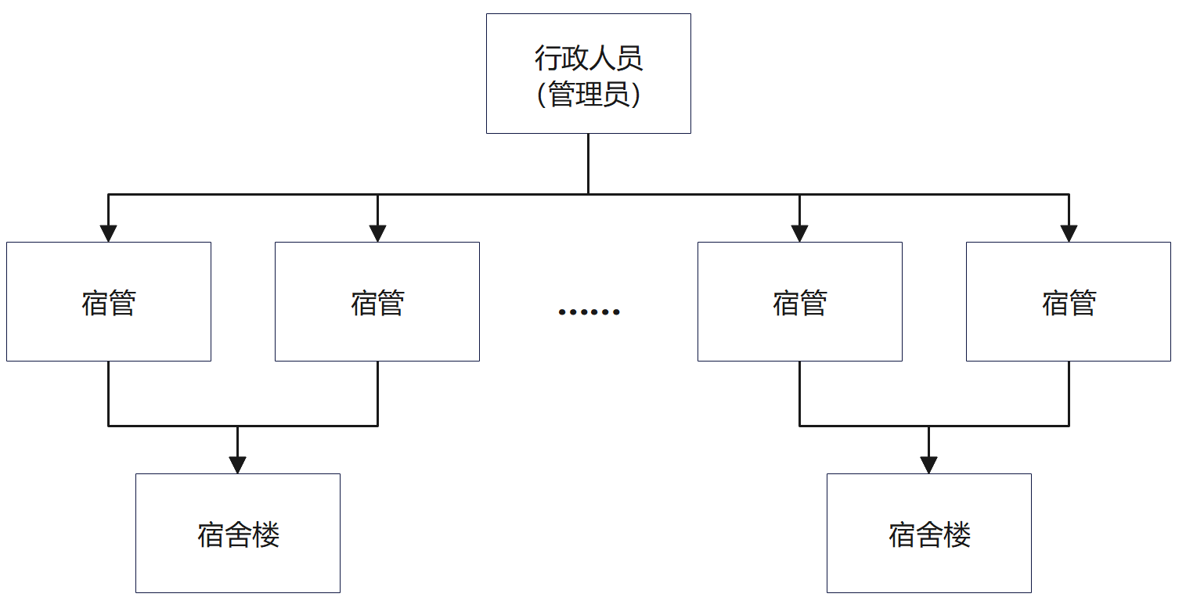

## 用户部门设置与职责

|  |  |  |  |
| --- | --- | --- | --- |
| 用户组/机构/部门名称 | 职责描述 | 考核指标 | 备注 |
| 后勤保障部 | 宿舍管理，维护 | 无事故天数 |  |

## 

## 用户业务关系描述

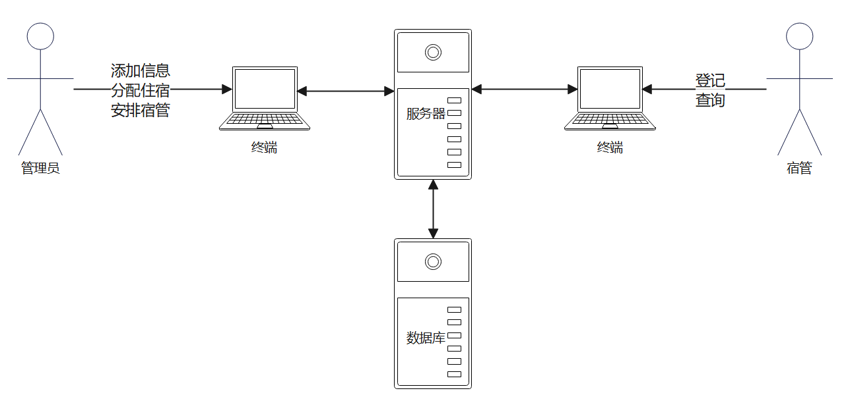

用户之间的业务关系描述如下：

1. 管理员通过终端使用excel导入或逐个录入学生信息和宿管信息，并分配学生住宿和宿管排班；
2. 宿管根据系统提供的学生信息进行入住/离宿登记确认，以及水电网费的记录和缴费确认

## 系统面向的用户群

1. 学校后勤行政管理人员：一般具备较高的学历，有较为丰富的计算机操作经验，能够通过人机交互熟练完成界面跳转和数据检索流程。
2. 学校宿管人员：一般不具备太多的计算机知识，该用户群体需要完成的功能的交互操作必须简单且醒目。

## 关键的计算机资源

本系统需要2台位于机房的服务器分别承担应用服务器和数据库服务器的角色。

本系统需要在每栋宿舍楼的宿管办公室配置电脑作为客户端。

## 用户环境中的其他应用系统分布

无

# 功能性需求描述

## 用户各部门当前的工作模式

### 后勤保障部门

#### 工作内容

进行学生住宿管理和分配，宿管管理和分配。

#### 工作流程

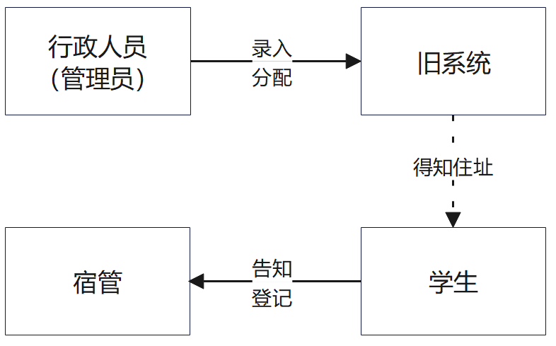

#### 涉及到的表单

宿舍楼栋入住确认表：

单据流转的流程：由学生填写交给宿管

单据牵涉到的相关人员：宿管

单据的标准填写格式：姓名-专业-学号-寝室号-联系方式

|  |  |  |  |  |  |
| --- | --- | --- | --- | --- | --- |
| 宿舍楼栋入住确认表 | | | | | |
| 序号 | 姓名 | 专业 | 学号 | 寝室号 | 联系方式 |
|  |  |  |  |  |  |

#### 与其他部门的关系

无

#### 存在的问题

返校、升学高峰期宿管繁忙处理效率慢，信息手工记录失误高，学校对学生的实际住宿信息掌握不足，对住宿资源的了解不足

## 构建系统的目标

### 管理目标

后勤行政管理人员能够通过电子化、信息化手段对学生入住分配，宿管值班分配，学生入住情况进行查询和管理，监控住宿资源使用状态，改善目前半人工半系统的运营流程的信息交换效率。

宿管人员可以更加高效的完成入住/离宿登记，水电网费的记录和缴纳确认

### 使用目标

解决目前学校宿舍管理落实不到位，效率低下，错误率高，返工量大的缺点，或现有系统无法触及一线执行人员的缺点。

解决学校对住宿资源、学生入住情况掌握不到位的情况。

### 业绩目标

减少50%的宿管工作登记时间；

减少60%行政人员排宿问题

提高20%学生住宿环境

减少90%的数据传递误差；

## 功能结构图

|  |  |  |
| --- | --- | --- |
| **用户** | **功能** | **子功能** |
| 宿管 | 入住管理 | 学生入住、返校登记；退宿、放假离校登记  （提供学生入住登记界面、excel导入导出） |
|  |
| 楼栋管理 | 管理各个寝室的信息  （入住人员信息，基本设施信息） |  |
| 记录各个寝室水费、电费、网费缴纳情况 |  |
| 后勤行政人员  （管理员） | 宿舍管理 | 管理园区宿舍楼基本信息  （维护楼栋、可用楼栋、已入住数量、可用数量） |  |
|  |
| 学生管理 | 管理学生基本信息  （提供添加学生信息界面、excel导入导出、api接口）  （基于学生入住、离宿、退宿许可） |  |
| 管理学生宿舍分配  （班级、疾病） |  |
| 宿管管理 | 管理宿管人员的基本信息 |  |
| 管理宿管人员的值班分配  （性别） |  |

# 非功能需求描述

### 系统环境需求

包括网络环境：在学校的本地局域网中部署运行

人员环境：后勤行政管理人员，宿管

使用频率和周期：每日正常运营活动中均会使用，开学季高峰流量

### 易用性和用户体验要求

系统需要提供详细的使用向导帮助，每个业务功能界面长度不要超过2屏，表单中要求输入的每一个数据都需要有详细的界面描述，在系统出现异常情况时，需要给出详细的错误提示和解决步骤。

宿管一般不具备丰富的信息系统使用经验，应当保障界面的简洁、直观、业务逻辑无二义性。

### 软硬件技术要求

本系统对部署的目标环境操作系统不应该有强制性要求。

本系统要求在主流PC环境中即可部署并流畅运行。

### 安全性需求

系统数据库应该具备较强的安全校验机制，系统中的用户口令等敏感信息不能以明文的方式存放；

应该提供数据出错时的快捷回滚机制；

密码安全性；

系统应该具备防止XSS和SQL注入攻击手段；

### 可维护性需求

本系统部署环境应该提供利用远程桌面或Telnet方式进行远程维护的接口。

系统维护人员的要求：熟悉Tomcat应用服务器及MySQL数据库管理软件的日常备份、恢复操作。

### 对培训的需求

系统部署后应该提供对学校内相关使用人员进行操作培训，并对学校信息技术部的技术员提供运维策略培训。

# 其他

## 软件应到遵循的保准或规范

中软国际Java代码开发规范

## 定义首字母缩写此和缩略语

|  |  |
| --- | --- |
| 缩写、术语 | 解释说明 |
|  |  |
|  |  |

## 附件

用户需求调研表

|  |  |  |  |  |
| --- | --- | --- | --- | --- |
| **需求标题：** | 宿管功能需求 | | | |
| **调查方式：** | □访谈 □电话 □邮件 □即时通讯  √头脑风暴 | | | |
| **调查人：** | 第七小组 | | **调查时间：** | 2022-06-25 |
| **调查地点：** | 第七小组 | | | |
| **参加人员：** | 第七小组全体成员 | | | |
| **调研内容：** | 宿管人员需要的业务功能 | | | |
| **取得的原始材料:** | 1. 需要可以查看某个寝室的学生名单，并且便于查看 2. 需要进行登记水电网费用 3. 可以通过学生学号查询学生，并对其进行入住登记和退宿登记 | | | |
| **调查人签字：** | |  | **客户代表签字：** |  |

|  |  |  |  |
| --- | --- | --- | --- |
| **需求标题：** | 后勤行政人员（管理员）功能需求 | | |
| **调查方式：** | □访谈 □电话 □邮件 □即时通讯  √头脑风暴 | | |
| **调查人：** | 第七小组 | **调查时间：** | 2022-06-25 |
| **调查地点：** | 第七小组 | | |
| **参加人员：** | 第七小组全体成员 | | |
| **调研内容：** | 宿管人员需要的业务功能 | | |
| **取得的原始材料:** | 1. 后勤行政人员可以在界面中添加学生信息，可以采用excel表多项同时导入和其他方式导入 2. 后勤行政人员可以界面中管理学生信息 3. 后勤行政人员可以在界面中查看学生信息，基于其基本信息（班级或疾病等备注项）分配学生宿舍 4. 后勤行政人员可以管理（增删改查）宿管的基本信息，并且支持批量导入和导出 5. 后勤行政人员可以为宿管进行值班分配 6. 后勤行政人员可以查看宿舍楼基本信息，并对其属性等信息进行修改 7. 系统可以利用现有学生数据，与现有系统不冲突 | | |
| **调查人签字：** |  | **客户代表签字：** |  |

### 参考文档资料

无